В 2020 году в рамках федерального проекта "Чистая вода" национального проекта "Экология" было запланировано:
- продолжение строительства водоочистных сооружений на о. Кего в г. Архангельске
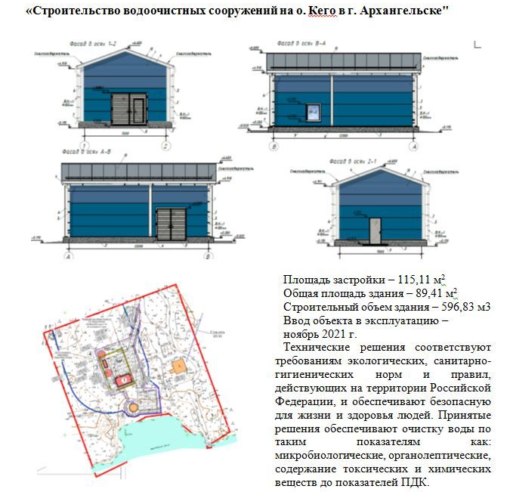

Итоги 2020 года:
По итогам аукциона заключен муниципальный контракт с ООО "Консул". Подрядная организация приступила к выполнению работ по строительству.
Выполнены подготовительные и земляные работы, устройство фундаментной плиты под здание ВОС, фундамента под резервуары чистой воды V=155 м3 и насосную НС II, выполнен монтаж металлоконструкций, ремонтно-восстановительные работы для насосной станции 1-го подъема, работы второго этапа фундамента здания ВОС, выполнены работы по демонтажу опалубки фундамента под подземный резервуар, работы по монтажу лестницы в резервуаре под насосную станцию. Выполнен монтаж стеновых и кровельных сэндвич-панелей в здании ВОС. Закуплена часть оборудования. Ведутся подготовительные работы под наружные сети. Установлено ограждение, информационный щит и видеонаблюдение.
Ввод объекта в эксплуатацию – 2021 год.

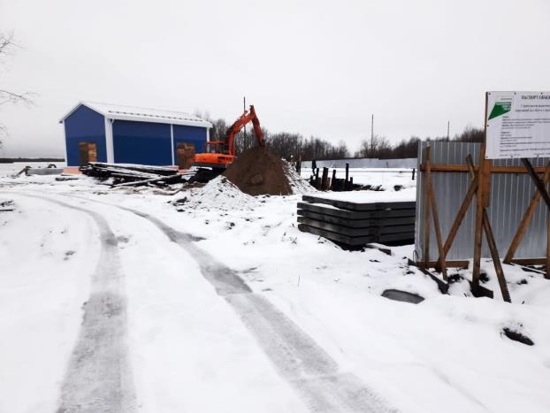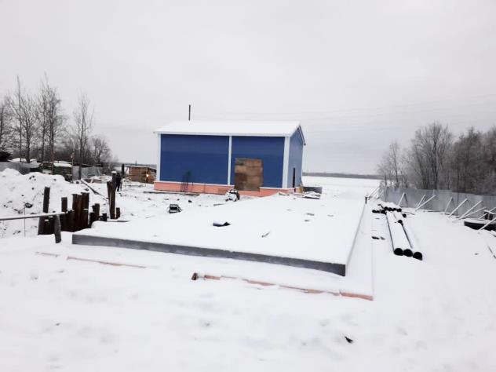

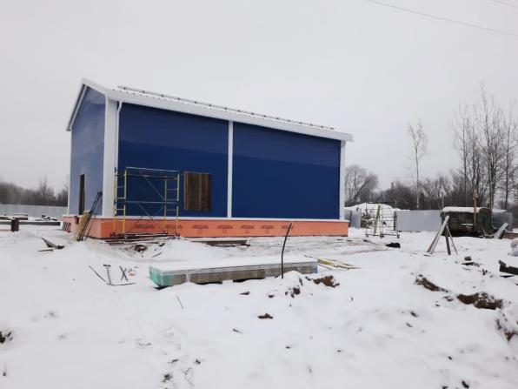

Ознакомиться с ежемесячными отчетами о ходе выполнения работ по реализации мероприятий в рамках национальных проектов в 2020 году можно перейдя по ссылке: https://www.arhcity.ru/?page=2721/1

